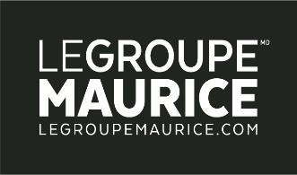

C Communiqué de presse
Pour diffusion immédiate

Enquête sur les résidences privées pour personnes âgées
Le Groupe Maurice obtient le plus haut taux de satisfaction

Montréal Le 20 janvier 2023 – Une enquête publiée au cours des derniers jours par le magazine Protégez-vous montre que Le Groupe Maurice enregistre le plus haut taux de satisfaction auprès des quelque 3 500 personnes vivant en résidences privées pour personnes âgées (RPA) interrogées dans le cadre d’un sondage de grande envergure effectué par le magazine à travers le Québec.

Avec un score d’ensemble de 75 %, Le Groupe Maurice obtient la meilleure note parmi les RPA québécoises, tant chez les grandes chaînes que face aux résidences indépendantes. Ses résidences se sont particulièrement illustrées dans l'organisation des loisirs, les mesures de sécurité et la courtoisie du personnel.

Pour la vice-présidente Marketing et Communication, Rita Kataroyan, « les résultats de l’enquête de Protégez-vous reflètent l’engagement indéfectible du Groupe Maurice à offrir à sa clientèle des résidences d’exception où les personnes retraitées du Québec retrouvent des milieux de vie d’un grand confort favorisant l’autonomie, la socialisation, la santé et l’épanouissement personnel dans un style de vie empreint de liberté. »

Madame Kataroyan souligne à cet égard le travail formidable des quelque 2 100 employés qui, jour après jour, contribuent à faire des résidences du Groupe Maurice des milieux de vie exceptionnels et en font le choix par excellence des personnes retraitées du Québec.

